消火器の処分について
宮崎市では消火器の収集を行っていません。
消火器の処分は（社）日本消火器工業会が地域の販売代理店等と協力して行っています。詳しくはお近くの窓口へお問い合わせください。（処分には消火器リサイクルシール代及び運送・保管費用が必要です。）

●リサイクルシステムの流れ
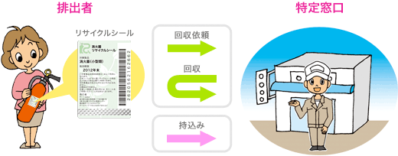
・リサイクルシールが必要です。
・リサイクルシール代以外に運搬費用・保管費用が必要です。
（料金は窓口へお問い合わせください。）
●窓口の探し方、選び方
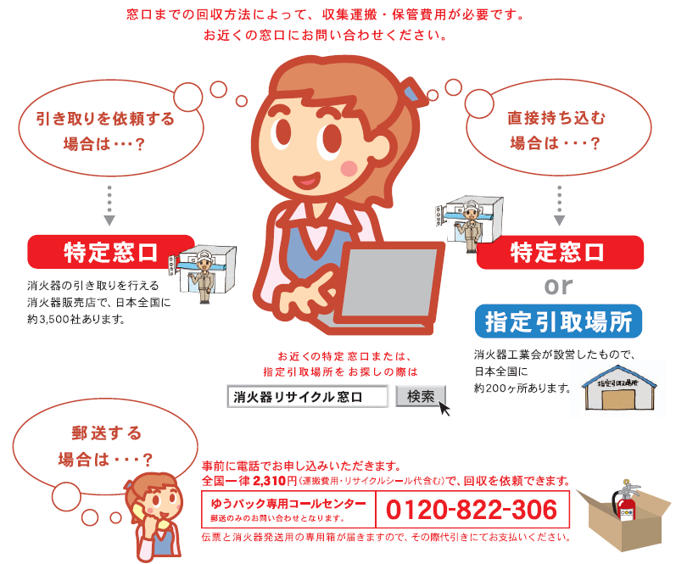
【消火器リサイクル申し込み窓口】
窓口情報はhttp://www.ferpc.jp/accept/で検索できます。

また、お近くに窓口が無い場合は郵送でも回収できます。
※必ず、事前に電話又はインターネットで申し込みが必要です。
申込先 ゆうパック専用コールセンター
TEL 0120-822-306 ホームページ http://www.ferecycle.jp

このリサイクルシステムに関する問い合わせ先
（社団法人日本消火器工業会代理）
株式会社消火器リサイクル推進センター
TEL：03-5829-6773
ホームページ http://ferpc.jp/

